UD6.Implementación de la usabilidad

Nombre: David Fuentes Martinez
Curso Académico: 2ºDAW

Practica 1
Documento a comprobar: pr1-ud6-texto.html
Original:
HTML
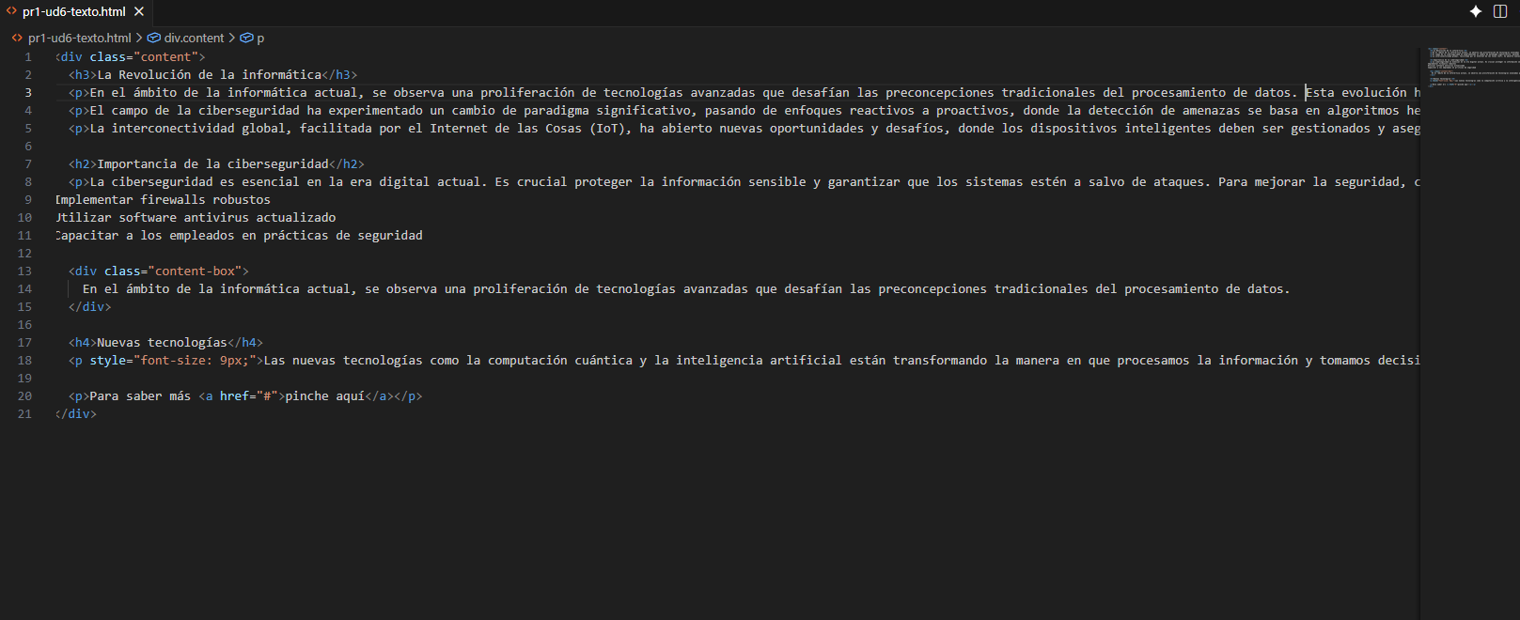
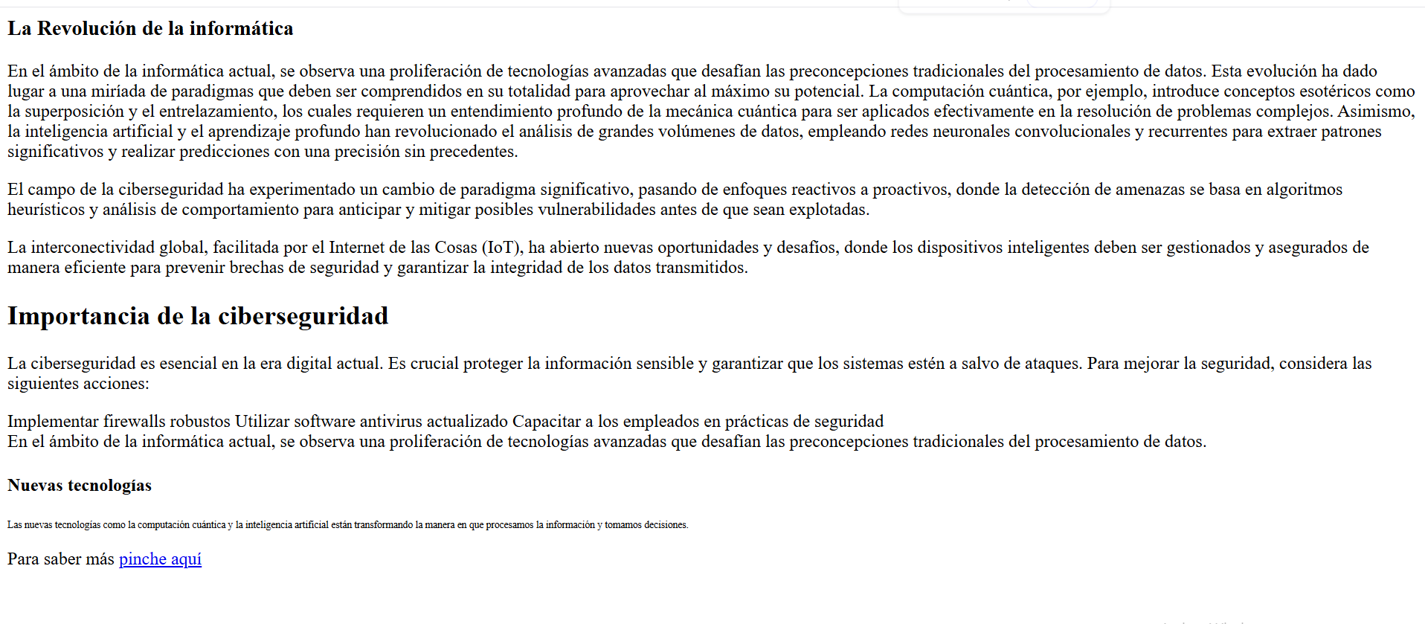
WEB:

ERRORES:  1. Párrafos largos mas de 3-4 lineas.  2. Navegación y estilo (Enlace de “pinche aquí”)  3. Títulos sin jerarquía y marcaba un título como h4  4. Contraste bajo entre texto y fondo  5. Unidades Absolutas (px) vs. Flexibles (rem) | Modificado:  1.  2. <a href="#">Leer contenido completo sobre nuevas tecnologías</a>  3. Cambiado a H3 los títulos  4. Cambiado fondo del cuerpo a #FFFFFF y de color de letra a #212121 y cambiado el color de letra del div .content-box a #FFFFFF  5.

